Среща на Ректора на ТУ-София проф.д-р инж. Камен Веселинов с преподаватели и учени на тема:
„Проблеми в кариерното развитие на нехабилитираните преподаватели и учени в ТУ-София”,
която се проведе на 14.10.2008 г. (Вторник) от 15.30 часа
в Зала 1435 на ТУ-София
Организатор: Институт за развитие и иновации на оразованието и науката – ИРИОН
Със съдейсвието на:
Синдикат „ВОН” към ТУС
Комисия за работа с младите учени при СУБ
Група на докторантите при ТУ-София

Стенограма и снимки.

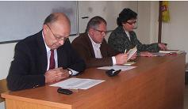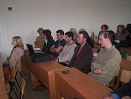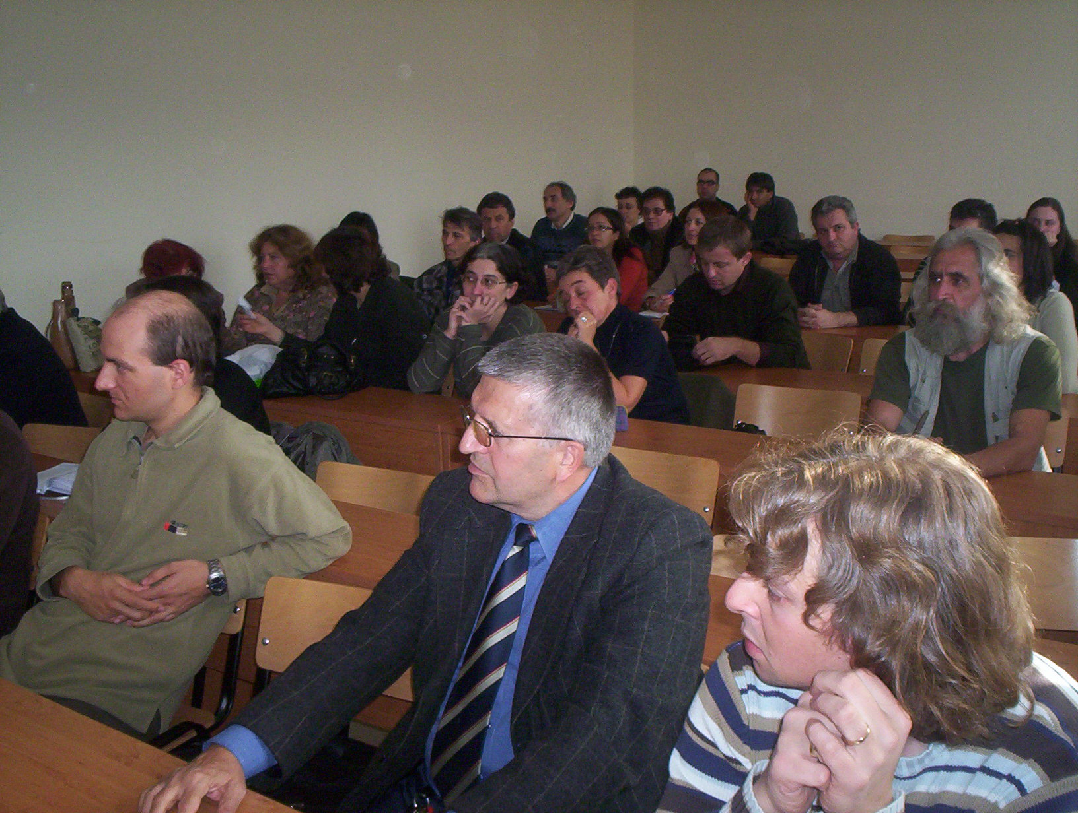

Галя Маринова: Най-напред да представя нашата организация: Институт за развитие и иновации на образованието и науката – ИРИОН. Ние като неформална организация съществуваме вече от пет години, а като юридическо лице съществуваме повече от две години. Имаме и поддържаме сайт: www.pueron.org . Има го на регистрационния линк, който пуснахме. Ако някой се интересува ще му дам и E-Mail за връзка. Занимаваме се с всички проблеми свързани с висшето образование и науката и най-вече с проблемите на кариерното развитие на кадрите в академичната среда, с условията, в които попада един млад специалист, докторант, асистент, с постъпването му на работа като една среда и атмосфера за неговата работа и неговото развитие и какъв е пътят за неговото развитие, какво зависи от него, какво зависи от институциите и какво може да се направи, за да се решат проблемите ако има такива.
Добър ден! Господин Ректор, заповядайте!
Ето вече сред нас са господин Ректорът – господин Камен Веселинов и Заместник-Ректорът по академичен състав и координация – господин Симеон Стоядинов. Добре дошли на всички участници! Както на нехабилитираните преподаватели, които са на работа в Технически Университет – София, така и на другите колеги, които са хабилитирани и заемат ръководни длъжности в Технически Университет! Добре дошли на нашите гости! Както се вижда има голям интерес към тази среща, която ще позволи осъществяване на обратна връзка и сътрудничество при решаване на проблемитe, и се надяваме и в бъдеще да има подобен вид срещи. Аз самата се казвам Галя Маринова и съм от Института за развитие и иновации на образованието и науката, а иначе работя в Технически Университет. Главен асистент съм и доктор. За организацията на тази среща съдействаха и Синдикатът за висше образование и наука при ТУ-София, Комисията за работа с младите учени при Съюза на Учените в България, Лидия Гълъбова е тук като техен представител, Групата на докторантите и техни представители.
Преди да започнем нашата дискусия аз ще си позволя едно малко встъпление: Настоящата среща е първа по рода си по няколко причини: това е първата среща на ръководството на Техническия Университет с гражданските организации на територията на Техническия Университет. Такъв тип срещи на национално ниво се правят доста напоследък, но при нас това е първата такава проява, така че заслужава интерес в това отношение. Друг важен момент е съсредоточаването на центъра на дискусията върху нехабилитираните преподаватели и докторите, които са най-слабо представената категория в ръководните органи на Техническия Университет. Няма да е голяма грешка ако кажем, че тези две групи практически не са представени в ръководните органи на Техническия Университет. Докторантите се представят в частност от Студентските съвети, където все пак доминират студентите, а техните специфични проблеми по-слабо се знаят или по-слабо могат да бъдат представени, а малкото нехабилитирани преподаватели, които участват в ръководните органи на Технически Университет – София по правило се посочват от самите ръководни органи и по-скоро представят органите, отколкото своите нехабилитирани колеги. Аз лично не си спомням случай, когато нехабилитиран преподавател, който ме представлява в ръководните органи на нашия факултет и университет – в Общото Събрание и Академичния Съвет, да се е обърнал към мене – да разбере моите проблеми, за да ги представи при своето участие в тези органи. И след това да ми докладва по какъв начин е представил тези проблеми и какви решения е намерил. Ако тези наши нехабилитирани колеги са сондирали с някого мнение, това вероятно са ръководителите на катедри, деканите и представляват техните интереси, а най-вероятно и своите, решават своите лични проблеми. Ето тези причини правят срещата ни уникална. Поради което искам тук да изразя моята специална благодарност на Ректора – професор Камен Веселинов, че обърна внимание на този проблем и прие да се организира тази среща, която да даде възможност да се чуят и проблемите на тази категория учени. Приемаме с благодарност тази готовност за диалог! Оценяваме жеста! Надяваме се този диалог, който ще започне от днес, да даде едни добри резултати, да представи някои проблеми, да подскаже някои възможности за решение на тези проблеми и най-вече този диалог да продължи. Благодаря също на нашия Заместник-Ректор доцент Симеон Стоядинов, който се заинтересува още от самото начало, когато възникна тази идея и помогна с организацията на тази среща с всички средства. Има известна символика в това, че тази среща се провежда в тази зала – 1435, но преди да започна с това, искам още нещо да кажа: ние преценяваме всичко, което прави ръководството, усилията както на университетско ниво, така и на ниво декани, така и на ниво ръководители на катедри. Всички сме видели подобрения вид на нашите сгради, подобреният вид на нашите лаборатории, новата техника с която разполагаме, също и тези тоалетни с които се срамувахме толкова дълго време, дори възможностите за спорт напоследък са много нараснали.

Ректорът: От тоалетните не се срамувахме, а се страхувахме.

Галя Маринова: Така че нашата благодарност съществува. Ние го оценяваме това нещо. Сега обаче ще говориме по някои други въпроси, за които до сега не беше дошъл ред. Да се надяваме, че днес вече ще му дойде редът. Защо казах, че зала 1435 е символична – това е залата на заседанията на факултетните съвети на Факултета по Телекомуникации, както и на факултетни и научни съвети. Тази зала, стените на тази зала, е била свидетел на доста драматични ситуации, а именно свързани с желания на младите учени от този факултет да представят някакви идеи за развитие, някакви възможности за работа, които за съжаление не са намерили, тогава по онова време, не са намерили разбиране в ръководните органи, даже в някаква степен са били погледнати с подозрение или смачкани. Тези събития са вече в историятя както на нашия факултет, така и на нашия университет и те са в основата на създаването на нашата организация ИРИОН, която съществува като юридическо лице вече повече от две години, а като неформална група вече повече от пет години. Тези събития, за да не се връщаме назад и да отегчаваме хората са описани в книгата “Храмът”, която ще си позволя да подаря на господин Ректора – Заповядайте! – За да не Ви отегчаваме с преразказване на тези неща. В тази зала също така за пръв път миналата година беше поставен въпросът, в присъствието на господин Ректора, за разширяването на възможностите на вътрешните проекти на Технически Университет – София, научните проекти, така че докторите да имат възможност да да подават проекти и по този начин да намерят някаква възможност за реализация на своите идеи, тоест финансиране на своите изследвания и идеи. Отново благодарности към цялото ръководство, че беше променен правилникът на Техническия Университет и от началото на тази година такава възможност се даде. Друг е въпросът по какъв начин тя след това беше осъществена, тук имахме даже спор с някои колеги от нашата катедра. Аз, когато прегледах бегло класираните проекти видях, че има доста наши колеги – нехабилитирани, които са успели да спечелят техни проекти и аз много се радвам за това. Други твърдят, че и тази година не е имало такава възможност – не знам – може пак да провериме, аз останах с впечатление, че много наши колеги са се възползвали от тази възможност, което беше и целта. Сега да за да задоволя Вашето любопитство ще Ви кажа, че проектът, който беше подаден по моя инициатива не беше одобрен, но това е съвсем нормално – когато човек подава проект, разбира се, той може да бъде одобрен, а може и да не бъде одобрен, след това ще опита пак. Добре е да виждаме класацията накрая, включително и на неодобрените проекти, за да видим къде се намираме по точки и къде е била слабата страна на нашия проект, за да го подобрим, да може да ползваме обратната връзка. Проектът, с който кандидатствах получи междувременно награда на Световния конгрес на учените в Лондон, но се надяваме да постигнем един ден и критериите на Техническия Университет. Проблемът с достъпа до финансиране на нехабилитираните доктори в Технически Университет – София е един от най-сериозните. Убедена съм, че присъстващите тук колеги ще го засегнат в своите изказвания. За да затворя темата, ще кажа само, че през 2007 г., когато официално достъпът ни беше забранен до кандидатстване за проекти, моята рекапитулация показва, че разходите за обезпечаване на научните ми изследвания надвишават годишната ми заплата – личните разходи имам пред вид. И веднага ще Ви направя простата сметка, за да не Ви отегчавам: поради забавяне административно, което се надявам, че тези административни въпроси ние ще можем да ги решаваме по-добре, при прехода между 2006 и 2007 година се въведе едно ново решение, когато за да се освободи техника от митниците се плаща ДДС – на границата на двете години. И поради забавяне на подпис се оказа, че за техниката, която трябваше да получа по един международен проект, който ръководя, се наложи да се платят 1200 лв. ДДС. Тази такса не съществуваше през 2006 г. и ако бях получила подпис навреме, нямаше да се налага плащането и. Но тъй като в ТУС нехабилитираните нямаме право на никакви проекти се наложи да платя лично таксата. Отделно – за участието ми на една международна научна конференция в Монреал, присъствието ми струваше 5000 лв. Разходите надвишиха 6000 лв. – т.е. моята годишна заплата. Ето защо ние смятаме, че трябва да се намери начин нашата категория учени да може да кандидатства за проекти и да има повече шансове да получи финансиране.
Ако казвам тези няколко неща, то е за да окуража всеки от останалите участници да може да говори спокойно с Ректората. Въпросът е, когато един млад учен направи инвестиция и се върне тук с предложения – да кажем за някакъв проект със свои колеги в чужбина – във Франция, в Германия – имаме проблеми за сключване на такива проекти, за получаване на подпис. Веднага ни се казва, че трябва хабилитирано лице да ръководи този проект, въпреки че инвестициите са направени и инициаторите на проекта са съответните нехабилитирани лица. По цял свят проектите се ръководят от техните инициатори и организатори и администрацията на университета не би трябвало да спира това – напротив, трябва да го стимулира. Ще дам веднага примера с Великобритания. За да се хабилитира един доктор във Великобритания, се иска следното: по 1-2 публикации на година в научни списания или престижни международни конференции и, да спечели проекти за определена сума, особено международни, така че 4-5 години след защитата на доктората, ако той изпълнява тези условия –подава една молба до Ректора като прави кратко резюме на своите резултати и ако те наистина отговарят на критериите той получава път напред, без санкции на катедра или на факултет. Тоест получава възможност да бъде оценен, разбира се от рецензенти и т.н. Докато в нашия университет няма яснота как точно трябва да подходи един учен, който желае да се развива кариерно, което е съвсем нормално. Всеки присъства тук, за да има някакво развитие. Знаем, че конкурси се обявяват, когато човек има – води – определен брой часове, 45 часа – така е по закон или по вътрешните правила на Висшата Атестационна Комисия, това е нормално. Въпросът е да се намерят правила, които да покажат като как да се предлагат такъв тип предмети и как да се оценява, че те са добри или не са добри – от студентите – като избираеми, за да може да се покрие този критерий.
Нашата идея е следната – организаторите на тази среща решихме да проведем диалога по следната линия: съществуват глобални въпроси – като примерно законите. Те са извън нас. Ние може да си имаме отношение, може да нямаме, но предлагаме те да не са обект на нашата среща. Ще говорим за това, което може да се направи в рамките на съществуващите закони, сегашни и бъдещи. Тъй като в университета ни, както и във всички останали има автономия, всъщност какъвто и да е законът, решенията ще бъдат взети вътре на място от нас самите и от нашето ръководство. Така че интересна е технологията и правилата, по които протичат тези процеси вътре в университета. Другата тема, която не ни се иска да засягаме – на организаторите не ни се иска да засягаме – това е заплатите, защото сме убедени, че ръководството работи с външните фактори – Министерства и така нататък – за повишаване на заплатите на учените. Тоест да видим какво може да се направи, има ли проблеми, първо, може би не всички считат, че има проблеми, но ако има – какво може да се направи, за да подобрим това, което зависи само от нас вътре в практиката на университета и от нашето ръководство.
Ние желаем да разбием някои митове. Първият е, че младите хора не желаят да работят наука. Мисля, че всички, които сме тук, сме с много голямо желание – да работим в науката и във висшето образование, направили сме нашия избор. Също така не желаем да се акцентира на конфронтацията между поколенията, защото това, което ще кажа важи за мен, а мисля и за всички останали колеги – ние не можем да си представим себе си в противоречие с поколението на хабилитираните преподаватели, това са нашите учители, те са ни създали, значи просто и ние искаме те да не ни възприемат като някакви конкуренти, а напротив - да създадем условия, за да можем да вървим напред и те да се радват също така на резултатите на своите ученици. И в тази посока мисля, че ще имаме възможност за един непрекъснат или по-регулярен диалог, за да може и едната страна да помага, а и да се преодолее едно такова напрежение, ако има натрупано, също така в посока на едно недоверие към европейските проекти и на други неща, които можем заедно да решаваме. Извинете ме за по-дългото встъпление, но също и Вие попитахте кои сме ние и какви сме. Също дадох някои лични примери – просто, за да ме възприемете като една от Вас. Ето ние не се познаваме повечето от Вас. Аз съм една колежка като всички Вас и съм подложена на това, на което и всички Вие. Давам думата сега на господин Ректора за встъпително слово, а след това вече ще преминем към диалога – ще дадем думата на залата – да представи своите виждания и проблеми.

Ректорът: Благодаря. Добър ден колеги. Преди да взема отношение към въпросите, повдигнати от госпожа Маринова трябва да отбележа: срещата не е свикана от Ректора. Той е поканен тук. Така че, специално слово не съм подготвил. Но ще кажа няколко неща, които госпожа Маринова засегна в нейното изложение. Наистина има проблеми – проблеми с младите хора. И то не толкова с желанието им за работа, както беше споменато тук, а по-скоро с привличането им за тази цел. За мен този проблем е проблем на елементарно ниво – проблем на заплащане. Ето гледам тук заплатите – асистент 476 – основна, а средната в университета е 588. Това не е заплата, с която може да се живее. Още по-малко пък със семейство – да се живее. От някое време го приказвам това. Чуваемостта не е кой знае каква. В крайна сметка ние не сме организация, която генерира големи приходи. Имаме приходи от акции, но те са така, доста лесни за изчисление и за прогнозиране и не са такива, че да могат заплатите драматично да се променят. Беше споменато, че сред организаторите са граждански организации - няма какви други да са. Ние военизирани нямаме на наша територия. Не е бил проблем до сега да се постави какъвто и да е въпрос, свързан със ситуацията на младите хора в университета. Откакто съм Ректор съм се стремил всяка година поне един път да има среща на ръководството с хората, които работят в университета. Те се обявяваха регулярно, наесен, достатъчно време преди това, за да може срещата да се проведе и човек да се ориентира към тази среща, да си намести нещата ако иска да участва в нея. Според мен, за да се върна към заплащането, структурата на заплащането при нас е до голяма степен дефектна. Пак казвам: не може да се получи драматично изменение на заплатите, защото обемът от средства, с които разполагаме е ограничен. Но по настояване на една от организациите, организиращи този форум днес приех процентът за трудов стаж да бъде висок – най-високият в България. Защото моят предшественик го е бил приел и тези организации нямало да приемат наямаление. Моите аргументи да не приемам този процент бяха, че това дискриминира младите по принцип. Ако погледнете заплатите аз Ви споменах тук, 480 лева на асистент – основна заплата и 588 – фактическа средна. Ако погледнете за професор да кажем – 800 лева – основна и 1900 – фактическа. Тази голяма разлика идва от трудовия стаж. Професорите имат от 35 години нагоре трудов стаж. И с процента, който ние сме приели тук, в Техническия Университет, заплатата на хората с голям трудов стаж набъбва значително, особено ако базата е по-висока. За мене това беше един вид дискриминация, но профсъюзите все още се изживяват като управляващи. Приех го. На последни срещи също им предложих да променим този процент, който е залегнал в колективния трудов договор, съгласуван с профсъюзите. Да падне този процент по-ниско – без да паднат заплатите. Значи – моето предложение е сегашните заплати да се запазят, но процентът да се редуцира. Тоест от тук нататък да не върви толкова пъргаво нагоре, за да можем да насочим малко ресурси към по-младите. При сегашната структура не се получава. Добре. Но това е въпрос, по който преговаряме не тук, а на други форуми. Така или иначе моето мнение е, че заплащането е под всякаква критика, особено за младите хора. И моето очакване е, системата на висше образование да пострада сериозно в близките пет години – от това, че моята генерация ще си тръгне, а следващата генерация не е достатъчно многобройна, за да поеме. Значи – това по заплащането.
Споменато беше слабото представяне в ръководните органи на нехабилитираните. Това е нормативна уредба. Не съм я създавал аз – така е създадена. Има известно основание за това. Това е свързано и с някои други моменти, които госпожа Маринова отбеляза. С какво свързвам основанието. Понятието хабилитиран – това – преди всичко в германската система: Хабилитацията означава установяване на способността и даване на правото за провеждане на самостоятелни научни изследвания и за водене на научни изследвания. От латински е тръгнало и на английнски е “ability” – способност. Тоест – това е всъщност документирането на постигнатото необходимо ниво да се провеждат научни изследвания под ръководството на някого. Някой, който е документирал – показал е, че може да провежда и да ръководи такива неща. Това е хабилитацията. Това не е право за провеждане на лекции. Това е право за провеждане на научни изследвания. Така е по света. От там е тръгнало. Така че това до голяма степен мотивира другите бележки на госпожа Маринова – защо има ограничение за младите учени да водят научни проекти. Ами защото не са хабилитирани. Не са доказали способността си да провеждат такива научни проекти или пък да ги ръководят. От там тръгват всички тези неща. Въпреки това не е изключена тази възможност. И при нас на държавно ниво в Националния фонд “Научни изследвания” има специален конкурс за така наречените “млади учени”, в който се разпределят така видими средства и, в който може да се кандидатства за финансиране. Във всички случаи обаче на ниво ректорско ръководство е необходимо документираното съгласие на звеното, от което идва младият учен. Младият учен не е документирал способността си да провежда самостоятелно научни изследвания. Получаването на научен проект ангажира ресурси на звеното – лаборатории, ток, машини. Тоест не може звеното да остане неинформирано, че някой кандидатства за научен проект и то да бъде изненадано с този проект. При нас все още не сме довели нещата до там, да се иска това съгласие. За докторантите се дават някакви средства. Не помня какви. Във вътрешния конкурс има специално перо, отделено за докторанти, които да кандидатстват с ръководителите си. Ние бяхме казали: еднократно може да се кандидатства за такива средства. Установихме, че моите колеги са кандидатствали неколкократно няколко години подред за един докторант по една и съща тематика. Тоест оказа се, че и тях трябва да ги следиме. Сега, нещо друго – да видиме.
Автономията. Автономията – на нея не може да се разчита. Ние не разполагаме с никаква автономия. Тя е равна на нула по отношение на научните звания. Автономията е узурпирана от ВАК. В закона пише, че съветите на научните организации вземат решения, а всъщност съветите на ВАК ги вземат решенията. ВАК не е научна организация. Ние сме научна организация. Това не е станало сега, миналата година или около 2000-ната година, а е станало преди доста време. Мисля, че още в социалистическо време. Да. Някъде в средата на 80-те години. В нарушение на закона са ни иззети тези права – на действащия закон, където изрично е записано: “Съветите на научните организации приемат защитите и пред тях се извършва хабилитирането.”. Ние поискахме такива права от ВАК в средата на лятото някъде. Чакаме още отговор. Няма дълго да чакаме. След това ще трябва да си потърсим законните права. Защо се заехме да ги търсим? Не просто от любов към спазването на закона, а защото компетентните хора в нашите научни области – тези, които ни засягат – седят тук. За да не бъда голословен, в специализирания съвет, който засяга мене, единствено аз съм от тази област. В комисията на ВАК няма нито един, в Президиума – също. Тоест колкото по-нагоре отидете, толкова по-некомпетентен – професионално некомпетентен става органът. Но е компетентен да взема решения относно развитието на учените. Затова бихме искали това да се промени. Професионалната компетентност е тук. Това се забелязва и ако погледнете съветите на ВАК, които домуват тук, които не са наши. Девет съвета. Във всеки от тях над три четвърти от членовете са хора от Техническия Университет. Във всеки един. Това значи, че тук е професионалната компетентност в тези области, а не някъде другаде. Така че това мотивира нашия стремеж да получим тези права – да вземаме решения в областите, в които сме компетентни. За съжаление нашите хора не са готови да си търсят правата. Надявам се Вие сте от тези, които си ги търсите.
Споменато беше още, че има изискване да са водени часове. За хабилитиране няма такова нещо. Няма изискване да изнасяте лекции, за да се хабилитирате. Има изискване да има часове, които ще водите. Но не да сте ги водили. По закон хабилитирани трябва да водят лекциите, или там голямата част. За останалите – трябва да са поне доктори. И там се вземат еднократни решения и така нататък. Уникален е съставът в някои членове на закона.
Как да подходи младият учен? Ами единственото, което мога да кажа е да си търси правата. Да надига глас.

Галя Маринова: Това е целта и на нашето сдружение.

Ректорът: И надигайки глас да го надига изключително компетентно – този глас. Тоест да не иска невъзможни неща. Да не иска неща, които не са общоприета практика в света. Все пак ние се стремим да се интегрираме тук-там. Много е анекдотично – ако погледнете изискванията на Европейската Университетска Асоциация – там пише, че в нея имат право да членуват единствено университети, които имат пълните права да дават докторски степени. Което значи, че нас ни търпят там със закрито не едното, ами и двете очи. Ние нямаме такива права. В България няма нито един университет, който да има такива права. А това е основната автономия на един университет. Че никой не му се бърка в науката, че той сам може да прецени кое е наука и кой я прави. Не някой от вънка. Не тези колеги, които сме пенсионирали. Засега стига.

Галя Маринова: Благодарим на господин Ректора за встъпителното слово. Тука се засегна законът. Иска ми се да говорим само за вътрешните проблеми, които имаме. Само ще направя един анонс: тъй като организация ИРИОН работи също върху новия Закон за научните степени и научните звания – тази събота по Канал 1, в 19 часа в предаването “Вижте кой” ще бъде излъчена една дискусия и с наше участие и с участие и на други представители на университети и ректори и Председателя на Висшата Атестационна Комисия. Така че който се интересува може да гледа това предаване. Сега предлагам да минем към изказвания. Да благодарим на господин Ректора за това, че каза, че подхода, който може да препоръча на младите учени е да представят своите проблеми. По добра покана от това не може да има към аудиторията. Така че нека да започнем дискусията. Да. Лидия Гълъбова. Тя е председател на Комисията за работа с млади учени в Съюза на Учените. Съорганизатор на нашата среща. Заповядайте.
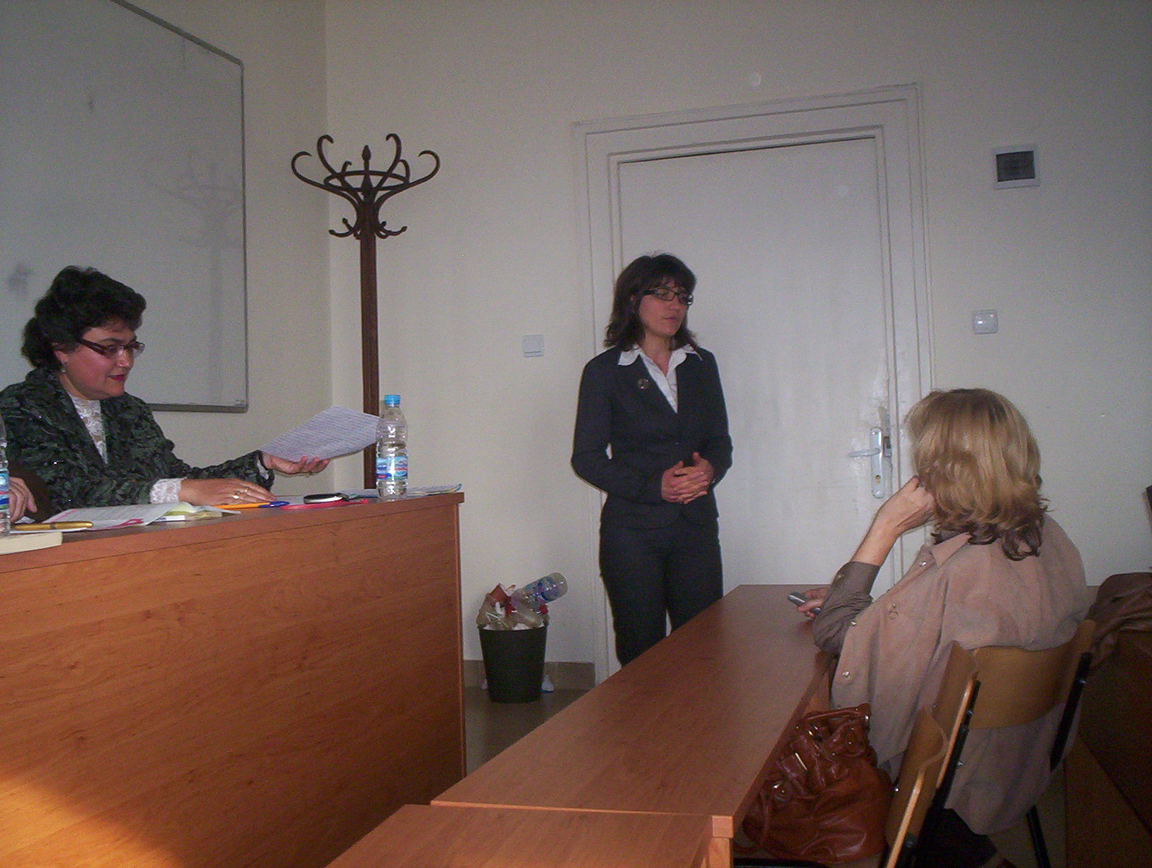
Лидия Гълъбова: Аз няма да говоря от името на Съюза на Учените. Аз искам да говоря в качеството си на колега от Техническия Университет. Всъщност аз съм завършила Техническия Университет, тук съм направила докторат и тук работя и може да се каже, че съм, така, един продукт на университета преди всичко. А по стечение на обстоятелствата съм член на Комисията за работа с младите учени и бях поканена да взема участие в тази среща, така че може би съорганизатор или подкрепящ е по-правилната формулировка. Какво е моето впечатление през годините, в които следвах, работих и в резултат на заниманията ми по въпросите, да кажа, с израстването на младите учени. Проблемът със заплащането е много сериозен. Но той е безспорен проблем и аз, затова не искам да се връщам към него, тъй като виждам, че се работи и се търсят решения. Сега, единственото нещо, за което може би си струва да се помисли, тъй като сме се събрали тук много – така да се каже умни хора, поне би трябвало – е да се отвори някакъв, да се намери подходяща форма да се търсят решения. Защото беспорно е, че някакви решения има. Аз просто не мога да повярвам, че е толкова отчайваща ситуацията, че да не можем да намерим някакво решение. Може би ще ни отнеме време, но ще трябва да се търси решение в тази посока. Другото нещо, което ми прави впечатление е, че има и много други проблеми, свързани с израстването на младите учени и по-скоро с комуникацията между по-възрастните и по-младите колеги. В някои случаи нещата вървят добре, но трябва да се търси конструктивен диалог. Защото и едните и другите не могат да съществуват самостоятелно. И тъй като на такива срещи обикновено има уклон, да се изпада в обсъждане на лични проблеми и лични случаи, аз мисля, че това не е форумът, на който такова нещо трябва да се извършва. По-скоро трябва да формулираме ефективна форма, която да обобщи проблемите и потребностите. А може да се окаже, че има потребности, свързани с допълнително обучение. Значи израстването на един учен не спира до изслушването на някакви лекции като студент, а след това той продължава да се учи. Има различни форми. Може би трябва да се търсят решения в тази посока и да се намерят, така да се каже независими механизми, за спомагане за израстването и възпитаването и изграждането като учени на младите хора и по-специално, тъй като в момента говорим за целите на Техническия Университет, който, щом Вие сте тук, всички много уважаваме и сме пристрастни към него, трябва да се помисли за някаква програма, може би, за развитие на кадри в Техническия Университет. Господин Ректорът постави един много болен въпрос – как да привличаме качествени млади хора и трябва да се помисли за решаването на този въпрос, тъй като много университети наблюдават, така, по-будните студенти и обикновено намират механизми да ги привлекат, за да останат да работят след това за университета. А в България повечето от хората, които се занимават с научна дейност, с преподавателска дейност, така, мога да ги обобщя с думата ентусиасти, защото има голяма доза на ентусиазъм и призвание, което е хубаво и може би не трябва да се унищожава тази нагласа, защото вече забелязвам и голямо отчаяние в много от тях. И предлагам следното. Тъй като господин Ректорът отправи една покана младите хора да надават своя глас, Вие ще прецените – разбира се, но може към него да се сформира една консултативна група, която да обобщава наболели проблеми, да ги систематизира, пак споменавам – не лични проблеми, а принципни въпроси – свързани с кариерното развитие, с израстването, с работата на младите учени, които не противоречат на законодателството. Защото ако си въобразяваме, че извън закона може да направим нещо, нали той налага някаква рамка, но въпросът е какво друго можем да направим, а решения има. Те трябва да се систематизират и може би регулярно да се правят такива срещи, на които да се обобщават проблемите и може би да се дават предложения за решения и да се търси възможно най-доброто. Ами това е една от формите, които аз на този етап виждам. Приемам това като една първа среща, на която така се представям. Аз не се познавам предварително с много от участниците и така да се каже сега се опознаваме. Благодаря Ви.

Галя Маринова: Благодаря на Лидия. Следващия. Ако трябва да следваме линията – да даваме думата първо на организаторите, да дадем думата на представителя на докторантите нещо да каже.

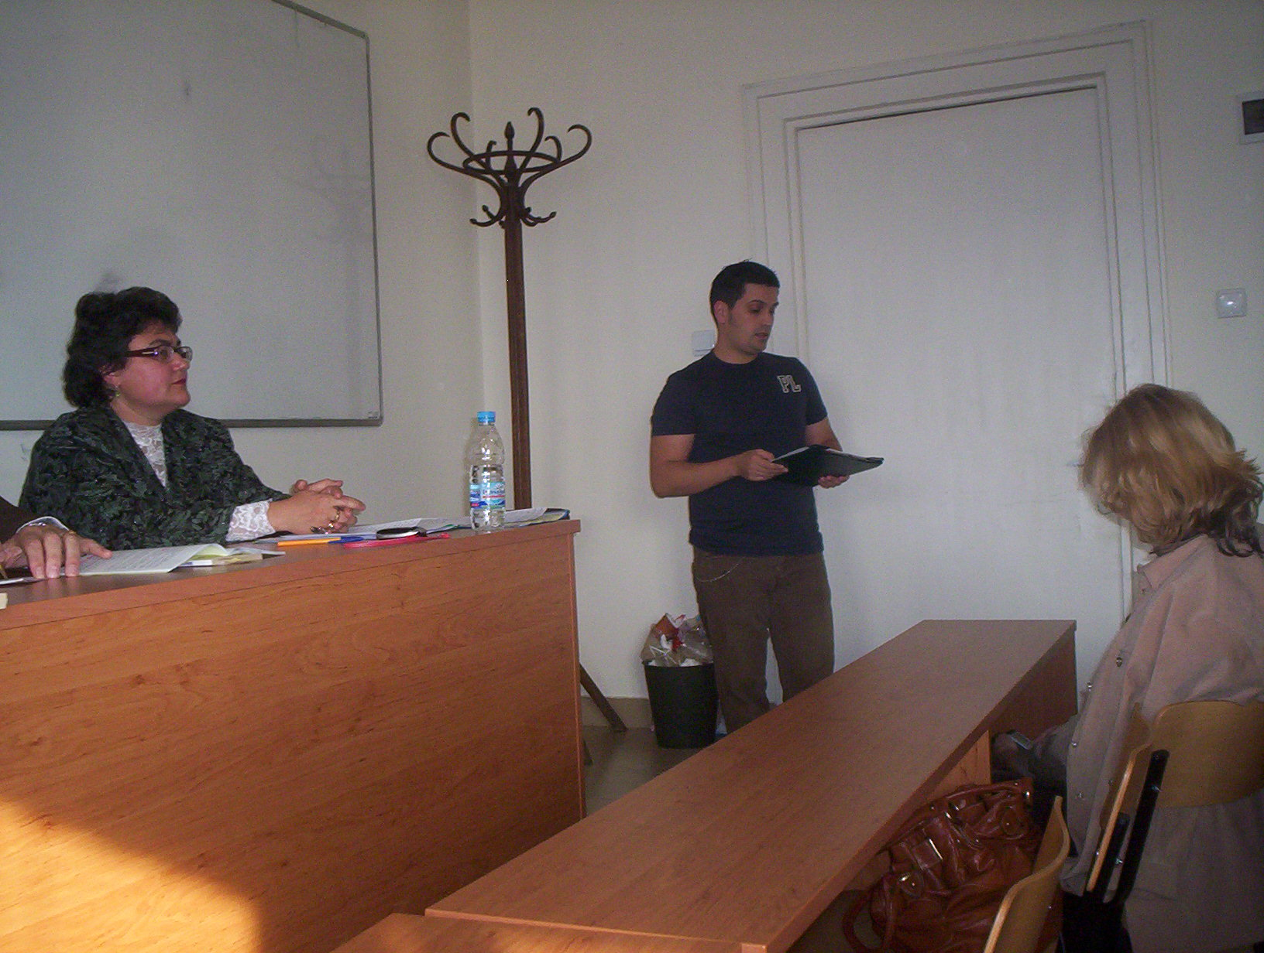
Кънчо Драгнев: Здравейте колеги. Аз съм Кънчо Драгнев. Аз съм председател на организацията на докторантите, която е към ТУ-София. Значи по времето на предишния Ректор се създаде една група, която общува в Интернет-пространството и, която наброява от порядъка на 200 човека. Ние коментираме постоянно проблемите, които имаме. Аз поканих много от нашите колеги да присъстват, но много от тях лично смятаха, че няма смисъл от такава среща, за съжаление. Бих искал да обобщя някои общи проблеми. Няма да засягам конкретни проблеми на докторантите. Най-напред ще започна с това, че докторантурата, според изискванията на законодателството в България е форма на обучение. Всъщност в Техническия Университет не се вижда това дали е обучение в рамките на катедрите, където бившите аспиранти и научни работници извършват голяма част от воденето на упражненията, като заместващи преподаватели. Липсва реално обучение по съответната доктурантура. Мисля, че това е третата степен на образованието и както студентите имат определени права и изисквания, така и ние би трябвало да имаме. Но при нас всичко е оставено на самообучение. Единствената връзка на докторанта с университета е научният му ръководител, който е не толкова преподавател за него, колкото един вид някакъв шеф. Конкурсите за докторантура носят недостатъците на предварително уговорени места за определени хора. Кариерното израстване в университета, както то се вижда от младия човек, се дължи не толкова на научна компетентност и научни постижения, а както е споменато и в Закона за научните степени и звания “се дава”. И то се дава най-вече според някаква даденост. Относно самообучението по време на докторантурата, тъй като се твърди, че ние трябва да се самообучаваме. Къде имаме ние осигурени условия? Много от нас нямат осигурено работно място, нямат достъп до актуални учебни материали, софтуер и компютърна техника. Това бяха общите проблеми. Сега искам да наблегна на финансирането. Значи ние имаме определени права, както каза и господин Ректорът, които трябва да отстояваме. И то трябва да ги отстояваме първо в нашия университет, а след това да се търсят външни решения. Според нормативните изисквания, в които държавата иска обучение на докторанти, университетът предоставя на докторантите материална база и средства на обучение за изработването на съответния продукт. И това е извън тези ресурси, които се опитват да ни втълпят, че те ни заемат тези неща. Къде са тези средства? Значи държавата, според даваната нормативна издръжка на докторант, който е доста повече от един студент, предвижда доста средства за обучението на един докторант. Това са 4200 лева субсидия на година.

От залата: На докторант?

Кънчо Драгнев: Да. И липсва реална информация какво става с тези средства, как се разходват и как се влагат в обучението на един докторант. Той е на самообучение и много често ръководителят му не му осигурява материална база, компютърна техника и така нататък. На много докторанти, когато защитават им се задава следния въпрос: “Държавата даде за Вашето обучение 9000 лева. Какво ù дадохте Вие на нея?”. Всъщност ето какво трябва да се каже: Държавата дава 12600 лева за обучението на един докторант. Как университетът ги вложи тези средства в това обучение?
За бюджета и заплатите, които се споменаха тук. Самият университет, според документи, има бюджет от 25 милиона лева. Толкова са му приходите от компаниите. И не е проблемът в това финансиране, а проблемът е в оптимизацията му. Самият университет има доста губещи звена. Нормативната издръжка на един студент и докторант в Технически Университет е значително по-голяма отколкото в другите университети, като коефициентът е 1,5.
Относно представителството на доктораните. Ние си говорим и обсъждаме често и проблемите ни са общи. Реално докторантите нямат кой да им защити интересите. Кой в Технически Университет защитава правата им? Студентският Съвет явно не е форма на това нещо, тъй като те са малцинство там и ето сега го казвам, че докторантите нямат реален орган за защита. Има процент, на тяхното участие в органите на университета, който е регламентиран от вътрешния ред на университета. Става дума за 1%. Много от тези наблюдения може да ги видите в анкетата, която се проведе сред докторантите през 2007г. и, която беше предоставена на Ръководството на Техническия Университет на Академичен Съвет – на вниманието му. Тук не знам дали мога да пиша?

Галя Маринова: Нямаме маркер. Но мисля, че на сайта pueron имаме линк. Ще може да ги видите.

Кънчо Драгнев: Значи там ще може да ги видите, както и на личния ми сайт, на който се обсъждат също тези проблеми.

Галя Маринова: Имаме линк от www.pueron.org.

Кънчо Драгнев: Има линк на този сайт. Друго, което искам да каза е, че проблемът с мотивацията на докторантите не е свързан толкова много с липсата на заплащане, а по-скоро с липсата на перспективи за тяхното развитие в тази сфера. И затова тук, според мен, няма достатъчно млади хора. Потвърждавам, че университетът не може да им предложи достатъчно добро развитие и дейност.

Галя Маринова: Благодаря на Кънчо Драгнев. Имаме ли други цялостни изказвания?
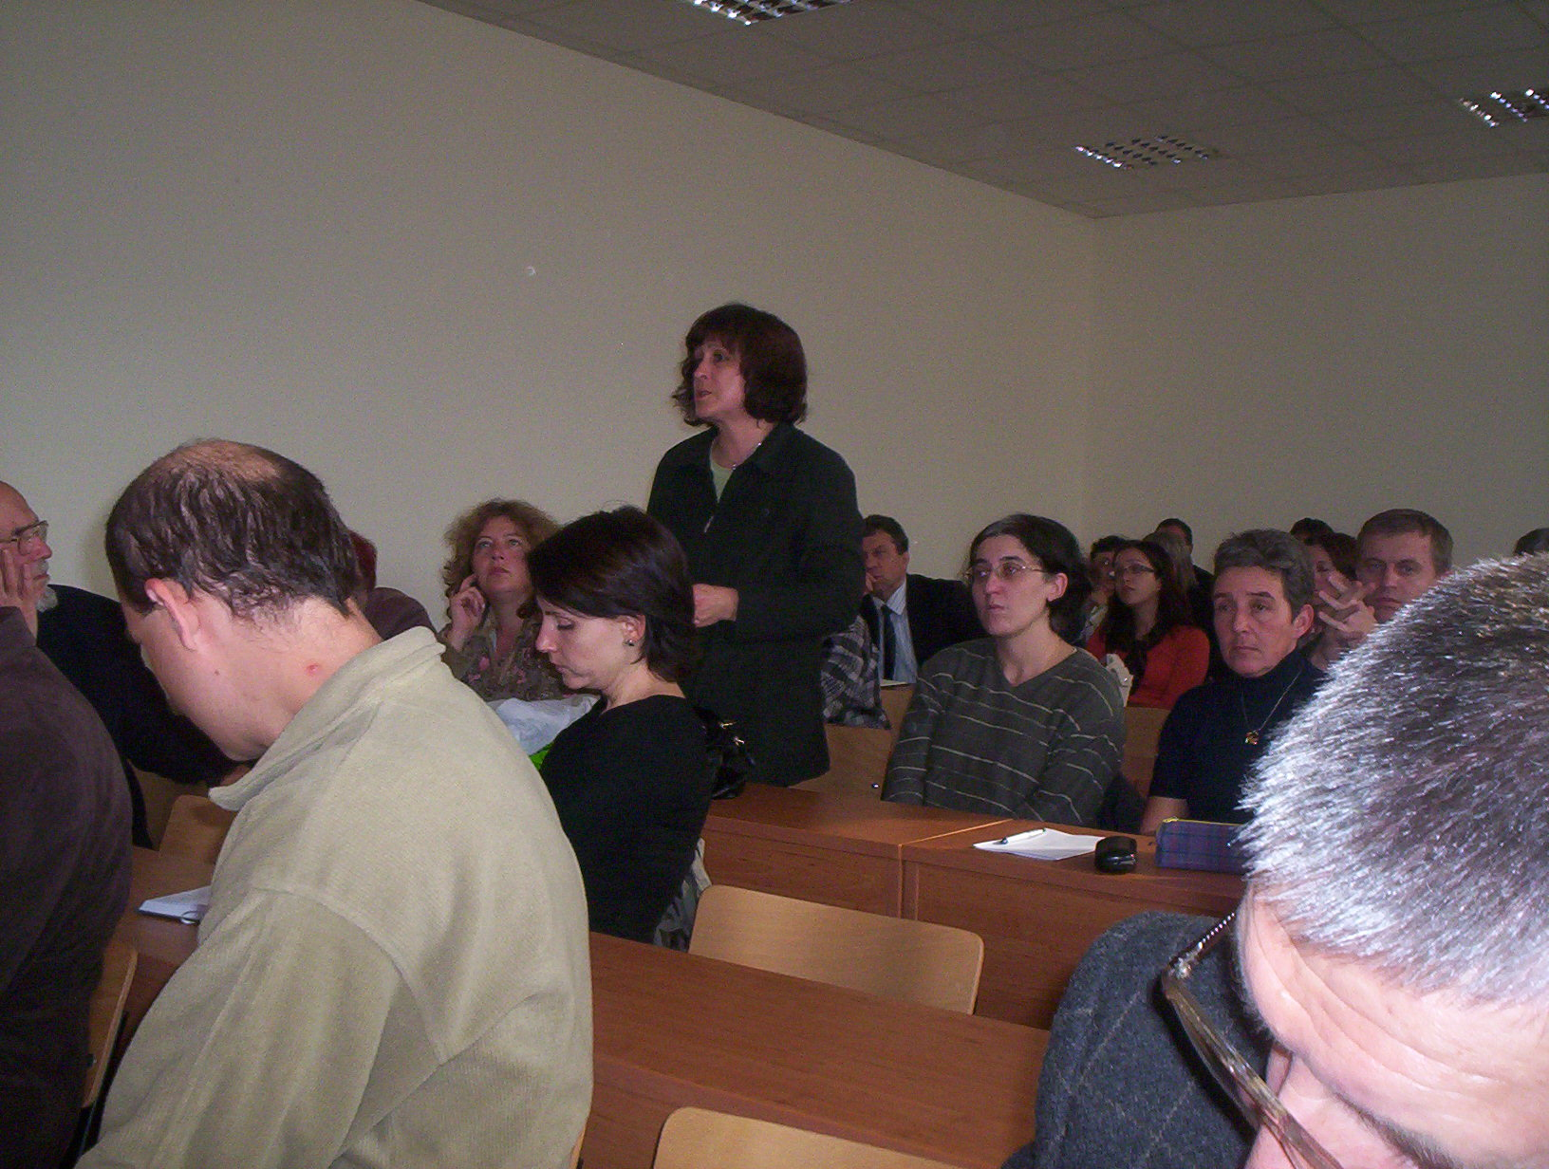
Катя Дишлиева: Не съм от младите докторанти и научни работници, главен асистент съм във Факултета по приложна математика и информатика. Значи – това, което ми направи впечатление и аз, когато дойдох, а и младите асистенти, които дойдоха през последните години, макар и малко на брой е, че ние подписваме един договор, в който на нас ще ни се искат 300 часа норматив. Реално оказва се, че основното за заплатата ни е нормативът. Значи всеки си е направил сметката. Който е искал много пари, той е отишъл другаде. Явно на тези хора – включително за себе си говора – свободното време ни е по-важно. Дали ще се занимавам с научна дейност, дали ще правя нещо друго, но аз това време го искам. Оказа се обаче, че под 600 часа ние не можем да правим. И младите, хайде аз поне имам някакъв стаж зад гърба си, подготвям часовете си по-лесно и минават, докато за младите това е голям проблем. Длъжността ми е главен асистент. Така. Второто, което искам да кажа, ние обслужваме, нашият факултет е така да се каже базов, няма факултет, който ние да не обслужваме. И езиковите и другите – всички. И когато някой поиска компютър – било за кабинет или най-малкото ако искам да си проведа някакви занятия, искам да си кача някакъв софтуер просто, а, безумие е в 21 век да преподаваме математика без да ползваме хубавите софтуерни продукти, които хората са създали. Оказва се, че аз трябва да ходя и да моля Английски факултет или Стопански или и тъй нататък, в някакви часове да мога да си вкарам студентите – да могат да ползват тези неща. Или нещо, което аз съм направила и искам само с тях да експериментирам, да видя как ще върви, защото очевидно е, че тук ще идват деца с огромни пропуски и първи курс за тях е ужасно важен, ако можем ние да преодолеем тази огромна пропаст училище – университет, а в много университети се създадоха вече post-intensification, в който се назначават много преподаватели със стаж, умения, принципно и специално с тези неща съм се занимавала. Оказва се, че финансово не се обръща внимание. Върви се в една посока. Сваляне на изискванията на изпити. И това е, което се прави. От което, честно казано, мен ме боли, защото виждам между децата, които идват и добри деца – просто свидетелствам за Стопанския факултет – как вървят добре. И ако им се подаде една хубава ръка за помощ от първи курс – те да могат да преодолеят бариерата, сигурно ще има деца, които с радост ще останат в университета. Не за всичко са виновни парите. Парите са важни, но не това е основното за много хора. Значи, все още има хора, които искат и това да правят – това, с което им е хубаво. И трето, което може би ще бъде малко неприятно, много ми се ще да се направи една статистика за броя на хабилитираните преподаватели, които са подали ръка на млади студенти, да се види горе долу какъв процент хабилитирани са си отделили от свободното време да направляват някой млад научен работник, някой млад студент. Какви семинари се водят? Защото това е важното. Да се види колко, какъв процент хабилитирани наистина водят хората след тях. Много Ви благодаря.

Галя Маринова: Много благодаря за хубавото изказване. Ще имате думата за свободни изказвания. Само още веднъж за малко ще Ви досадя, след което е напълно свободна дискусия. Залата е свободна до 17:30, когато казаха че ще има съвет, така че имаме време. Идеята за нашата среща стана известна и в други университети и получихме информация какво се прави, тъй като има вече някои опити именно в посоката, за която се борим. Всъщност преди срещата ние организаторите обсъдихме като как може, въпросите, които вече се вижда, че със сигурност ще възникват много – как може текущо да бъдат обработвани? И диалогът да се държи с Ръководството? Действително една консултативна група към Ректора или към Ректорския Съвет или към Академичния Съвет, която да има някакво признание, но произтичаща от гражданските структури, да се сформира, за да може да се получи картината на състоянието. Без съмнение има някои данни, ние ги четеме в отчетите на Ръководството на университета, но има много неща, които остават скрити в статистическите данни. Първо те самите статистически данни не са много розови. Могат да бъдат тълкувани по различен начин, а защо не да се поставят и личните проблеми? Аз нямам нищо напротив за тази група да дойде един учен и да постави своите лични проблеми. В крайна сметка къде ще ги постави? Лични –професионални проблеми става дума, а не лични – семейни или други. И такава една консултативна група и това е моето предложение и ще желая да бъде дискутирано, нашето предложение на организаторите – да бъде дискутирано и в аудиторията – за кариерното развитие на преподавателите и учените в нашия университет и да се подготви по-нататък и една втора среща, където вече да имаме тези данни и тази картина – легитимна, а не така от тук – от там и вече да се търсят и конкретните решения. И това, което искам да кажа е, че проучихме – второ нещо – такъв тип срещи, ако ние признаем, че съществуват проблемите, ето ние имаме и потвърждението на господин Ректора, че не е важно да се водят определени предмети, за да се открие конкурс за хабилитация, но пък – в катедрите е друго – казват: “Ти ако не водиш предмет, не може да ти се открие конкурс.” Така че тук се получава различна информация.

Ректорът: Не е различна. Аз Ви казвам нормативното изискване.

Галя Маринова: Аз напълно вярвам и се доверявам на Вашата постановка. Значи такъв тип срещи могат да се проведат по факултетите и по катедрите, за да се чуят младите учени специално по тази тема. Както казахме и други университети ще правят такива срещи, а някои университети вече имат групи. И ние тук получихме едно малко поздравително писмо от групата на Софийския Университет, която работи по тяхната стратегия за наука. Те вече имат някаква картина от девет месеца, която са направили. Констатирали са, че в техния университет на един доктор му трябват средно 10 години преди да му се обяви конкурс за хабилитация. Но в някои факултети, примерно са необходими само 5 години – това е Математическият факултет – 5 години са достатъчни, във Физическия факултет – 7 години. Всички се опитват, тоест Софийският Университет се опитва да се решат проблемите – да могат хората до 10 години, след като защитят докторат да им се обяви конкурс за хабилитация. Да не ги държат по 15 – 20 години изкуствено. Също така тяхно предложение, което имат, е отчитането на дейността на един учен да е по европейската система, с отчитане на преподавателска и отчитане на научна дейност, като двете имат 50 на 50 % равностойна стойност. А за сега в България данните – официалните на ВАК са, че хабилитацията за доцент е на 48 години, а за професура – на 58 години, което е доста късно.

Ректорът: Ами като има ВАК – това е положението.

Галя Маринова: Да, но се откриват и конкурси, а това вече е само в правомощията на университетите. С което откривам дискусията – значи и по предложението и по всички въпроси, които имате – чувствайте се съвсем свободни. Моля само да се представяте. Росица Голева – вече един човек, когото мога да позная.

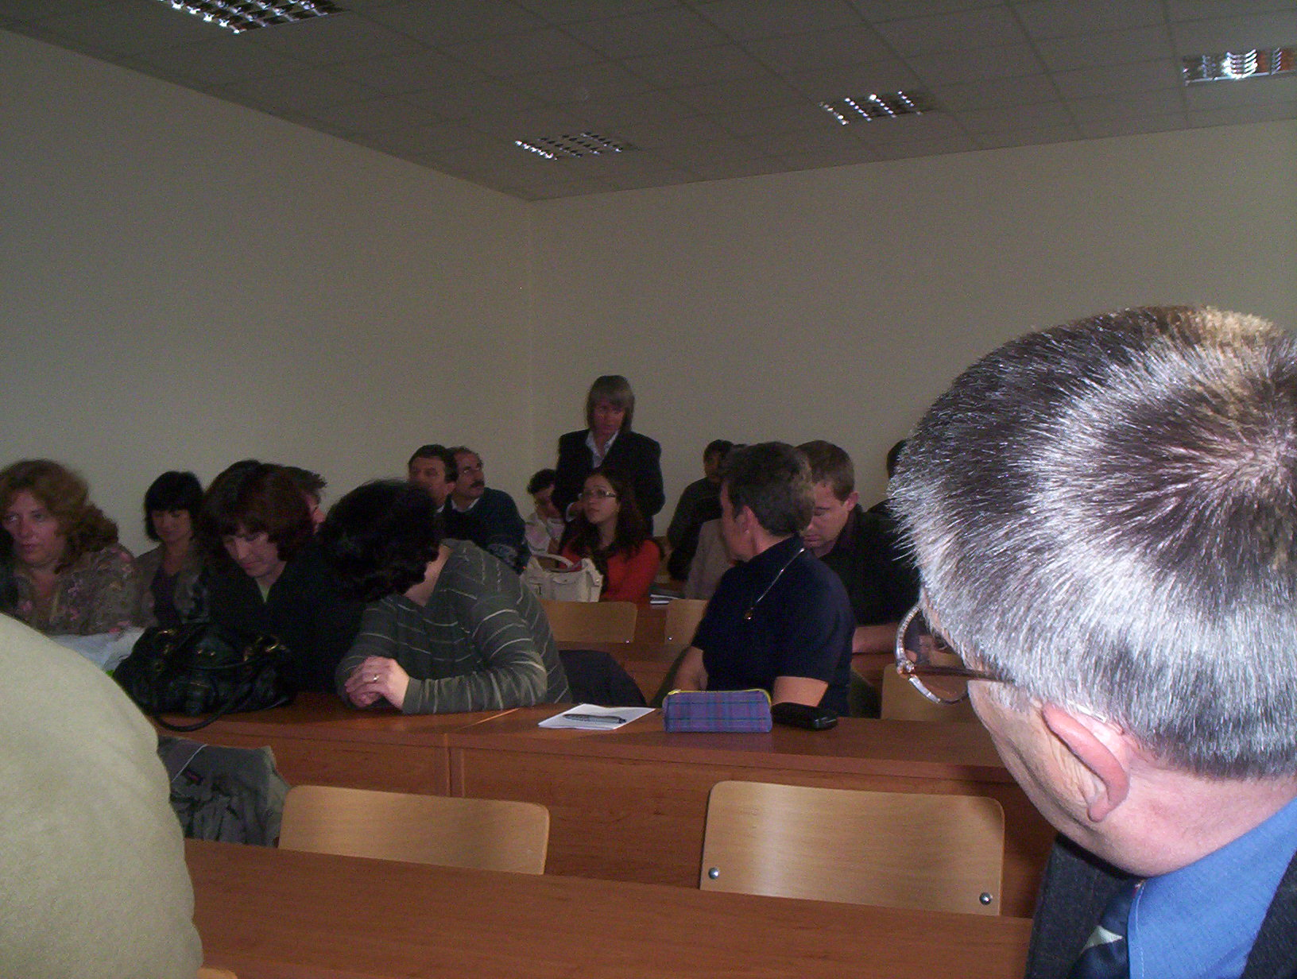
Росица Голева: Колеги, доста хора от Вас не ме познават. Аз и доц. Иван Иванов от факултет Автоматика Ви представляваме в Академичния Съвет. Наистина необходимо е да се събираме и да осъществяваме диалог. Така че, аз Ви благодаря, че направихте тази среща с Ректорското Ръководство и организирахте това събиране. Вие много добре знаете, че академичният състав е застарял. Не е нормално доста възрастни да стоят главни асистенти. Виждам, че има още доста колеги на моята възраст. Така че, реално имаме проблем – проблем с кариерното развитие. Наистина има проблеми и те трябва да се адресират директно към Ректорското Ръководство. Например: Вътрешни договори – навсякъде всичко е само за хабилитирани. Само хабилитирани имат право да ръководят вътрешните договори. Господа Ректор и Зам. Ректор – тук изглежда трябва да живеят само хабилитираните. Ние – нехабилитираните трябва да мрем.
Такива проблеми поставиха и докторантите. Хубаво е Ректорското Ръководство да помисли как да реши проблемите отгоре. Но аз искам да се обърна към всички тук присъстващи. Колеги, колко от Вас пишат предложения по 7-ма Рамкова Програма? Колко от Вас се опитват да намерят договри? Колко от Вас са се опитали да работят с някой хабилитиран, за да кандидатстват на конкурсите по вътрешната ни научна програма. Аз го правя три пъти годишно. Вие колко пъти го правите? Разберете, нашата съдба е в нашите ръце. Или избираме да имаме свободно време и да си гледаме децата или избираме да работим по проекти, за да си увеличиме доходите и тези проекти да ни дадат възможност да участваме в конференции, да публикуваме в чужбина, да пътуваме. Всеки си избира сам как да живее. Няма как Ректорското Ръководство да ни обгрижва. Все едно сме в училище. Нали? Ние не сме деца. Вече сме възрастни хора. Така че искам да се обърна и към всички нехабилитирани. Нека инициативата да остане в нехабилитираните асистенти. Когато има инициатива в нехабилитирания състав, хабилитираният волю-неволю почва да води докторанти, нали, да подава заявления за конкурси. Все пак трябва да има инициатива от наша страна. Това е колеги. Нехабилитираните готвят всичко. Разбирате ли? Аз винаги кандидатствам с един хабилитиран, когото хващам за ушите и му казвам: Слушай, аз свършвам всичката работа, а ти ми трябваш само за подписа.

Галя Маринова: Това правилно ли е? Значи Роси Голева ще бъде атакувана с предложения към Академичния Съвет. Видяхте я – тя сама се изложи на всеобщия обстрел, така че обръщайте се към нея. Търсете я, а тя е изключително обективна.

Галя Маринова: Б лагодаря. Други изказвания? Да. Юлия Попова.

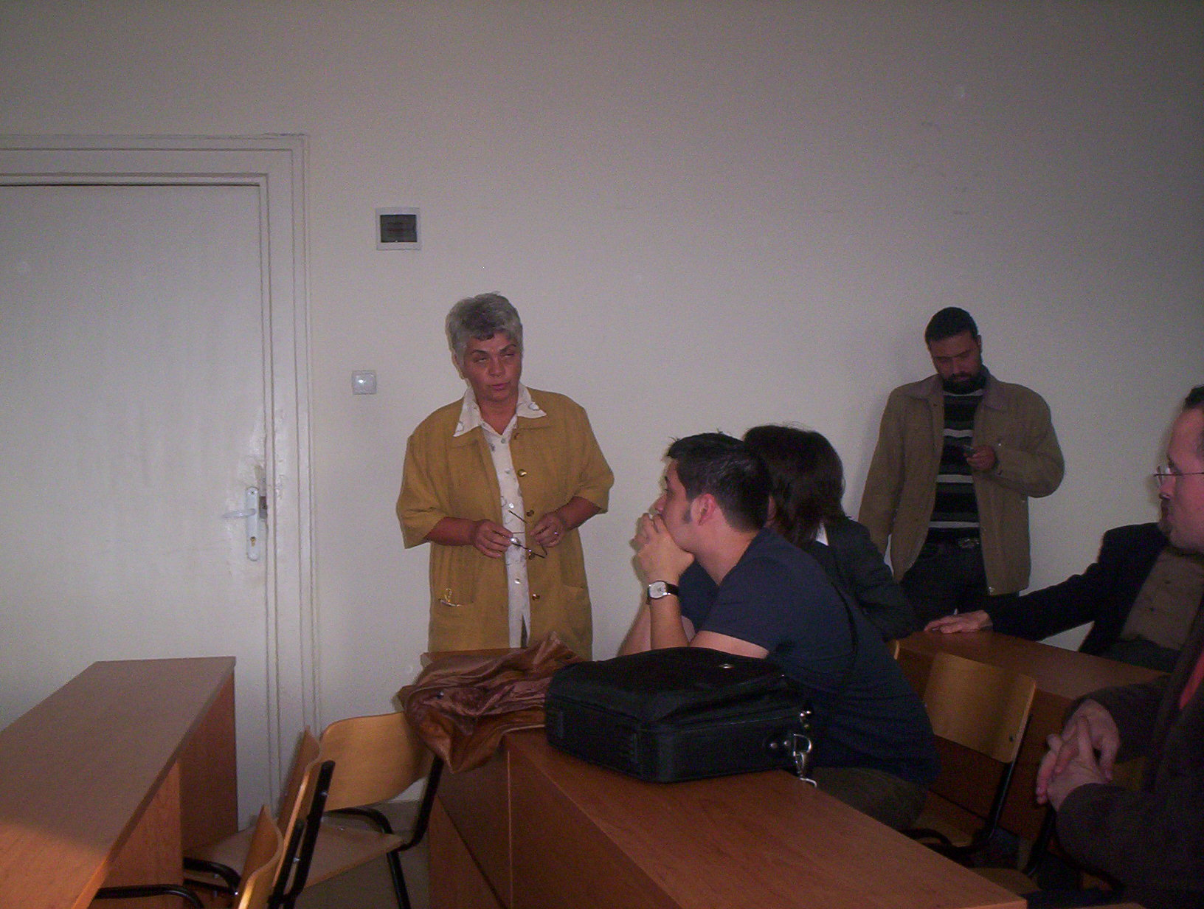
Юлия Попова: Трябва да имаме инициативата. Кой как ще я възприеме е вече друг проблем. Аз съм за принципа на мозъчната атака, когато от тук и от там има опорни точки. Моето изказване би изглеждало и е следното: Несъмнено идеята на доктор Гълъбова е прекрасна – да има към административното ръководство, не знам къде – структурно, един консултативен или какъвто и да е съвет, който да разсъждава по тези проблеми. Много благодаря на г-жа Голева за 7-ма Рамкова Програма. Защото аз съм контактното лице по 7-ма Рамкова Програма. Там движения някакви не мога много много да регистрирам, но през всичкото време на моя престой в Технически Университет – тридесет и толкова години – ми прави основно впечатление, че на всички млади научни работници би им било по-лесно където и да е ако те имат една добра езикова подготовка. Значи и по 7-ма Рамкова Програма и по каквото и да е на младите хора при това ниво на средно обучение – в средното образование е ужасно лоша езиковата подготовка. Тя е препъни-камък за кандидатстване във всички международни и всякакви други фондации, за хабилитация и прочие. Така че би било добре, ако се намери начин, административно такава една дейност – обучение, езикова подготовка и така нататък да бъде подпомагана, а не човекът да изпитва затруднения. И финансови и от гледна точка на време.Ето, консултативната група нека да се занимае с този проблем, защото ми се струва, че и в езиковите факултети, които този Технически Университет има, проблемът с езиковата подготовка добива вече много остри, много големи размери. Ние не само остаряваме, ние просто ставаме моноглотни.

Галя Маринова: Благодарим. Други изказвания? Заповядайте. Представяйте се, моля!

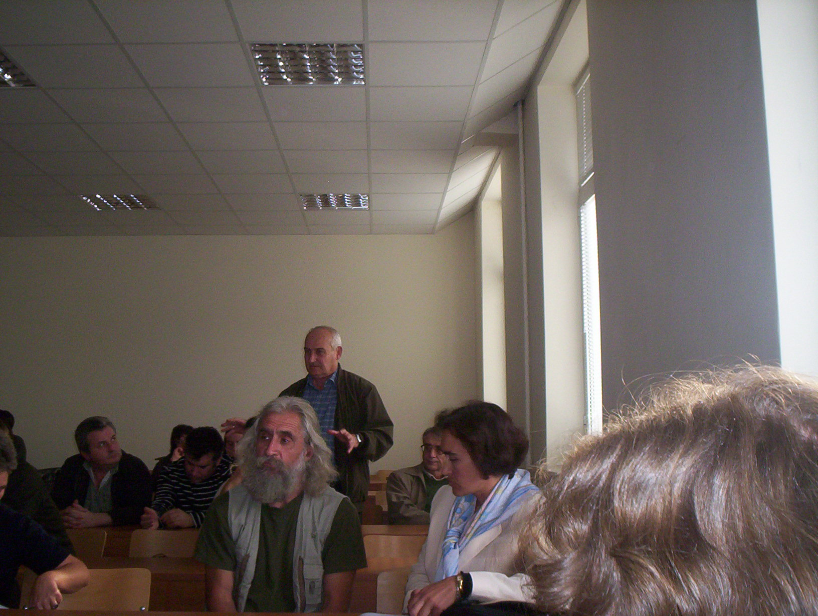
Румен Райнов: Доцент съм във факултет Автоматика, катедра по Електрозадвижвания. Тук колегите – нехабилитирани поставят основно проблеми, които напълно подкрепям, че трябва да се поставят и трябва да се решават. Но аз искам да поставя тук следното – към господин Ректора и Зам. Ректора. Сериозният проблем с влизането в доста вече напреднала възраст на нехабилитирания състав, а хабилитирания – в още по-напреднала възраст. Проблемът за осигуряване на преподаватели в следващите години е много сериозен. Аз го чувствам в нашия факултет. В последните години – примерно в нашата катедра тук има пенсионирани двама професори, един куп доценти, освен това и асистенти. В момента имаме трима асистенти, от които единият след две години изчезва, защото трябва да се пенсионира. Най-младият асистент е този колега – Серафимов, който грубо казано въпреки неизгодните условия стана асистент. Обявяват се конкурси. Хората не идват. Защо? Господин Ректорът казва: заплата на асистент 476 лева – това е брутната заплата.

Ректорът: Основната.

Румен Райнов: Основната заплата. Да. Той идва с нулев стаж. Правят му удръжките. Получава 372 лева и 71 стотинки. Толкоз получава. Е, може ли човек да върши научна работа, да гледа семейство и да бъде преподавател? Този, който идва, тези, които ще се съгласят на това нещо, не обобщавам, но в болшинството случаи не са тези, които трябва да бъдат. Така че този проблем – с кадровото осигуряване е най-сериозният за университета. Просто виждам, че загиват нещата. Мерки – никакви. Ама никакви. Един дисбаланс се получи сега. Докторантът получава 450 лева стипендия – чисти пари. Младият асистент – 371 лева. Е, как ще дойде? Имам двама докторанти. Агитирам ги. Е, как да дойдем господин Райнов. Завършил дипломант сега – бакалавър. Назначава го селянин с 1000 лева заплата. Удръжки. 750 лева получава чисти. Никакъв опит. С нула опит. Е, не може така. Мисля, че този проблем трябва да бъде във вниманието на ръководството. Защото ние ще решиме проблемите по някакъв начин за сегашните кадри – сегашните нехабилитирани. Но нови няма да дойдат. Няма да дойдат. Проблемът със заплатите е най-сериозен. И без решаване на този проблем нищо няма да се реши. Това по освежаването на университета, че правиме – хубаво, много хубаво, но след време няма да има хора.

Галя Маринова: Много Ви благодаря.

Румен Райнов: Извинявам се за емоционалното изказване, но много ме боли за това нещо. Аз завършвам кариерата си, така че, не се боря за нещо друго.

Галя Маринова: Съвсем нормално е, съвсем нормално. Разбираме Ви много добре. Да. Професор Манолов.

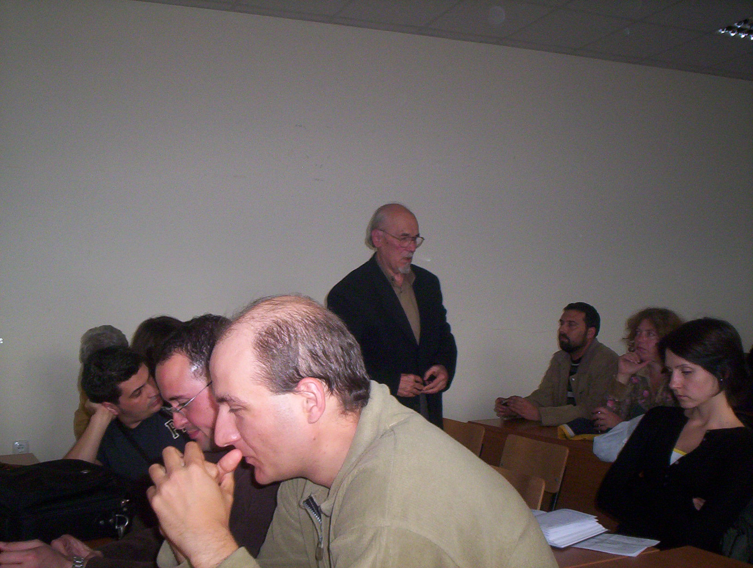
Нягол Манолов: Вече започнаха, така да се каже, по-възрастни хора да говорят и аз съм насърчен от това и като най-възрастен сред Вас ще взема отношение. Искам да Ви кажа, че вече съм от 9 години пенсионер. Тук. Бивш професор, доктор на техническите науки и така нататък. Тоест, минал съм по целия този път. Идеята – за улеснение тръгвам с обяснението на факта, защо не идват млади хора тук, които да подемат щафетата? – и отговорът, че това е, заради недостатък от заплата – тази идея е идея на остарели хора. Не на хора, които са запалени от науката. Значи това е голяма заблуда. Повече от 50 години и пет и шест ли, аз се занимавам с наука и никога не съм мислел за пари. И сега съм дошъл за час и половина, за да Ви чуя – младите хора – дошъл съм с един кьопав транспорт, нали, чакайки по автобусите. И така, ако Вие смятате да създадете хора, смяна, която да се спазари с пари и тези хора да донесат научен продукт, иновационни постижения в науката, това е заблуда. Това, от което има нужда университетът е: трябва да има хора, преподаватели, хабилитирани, които да са апостоли на науката. Вижте господа, аз съм направил пет човека доценти и така нататък – мои ученици. Тук работят. Аз питам: Защо не направите една такава статистика, да видите кой колко хора е оставил след себе си, какви са били, как ги е отгледал и тогава ще разберете и ще получите по-реална преценка за хората. Знаете ли кое е страшното? Страшното е формулата: миналото изяжда бъдещето. Как става това? Това става по следния начин: Хората, които са на власт, които са на възраст, те просто са концентрирали вниманието си в един тесен диапазон от време. Това е 3-4 години назад и 2-3 години напред, с оглед да приключат своята кариера. И да приключат с усилията, които са влагали. Да, но това е абсолютно фалшив план. Защо? Защото възпроизводството на децата, последователеите и тези, които изпращате са най-важното нещо за едно управление. И в този смисъл аз смятам, че днешното събиране на една гражданска организация, която е легитимна организация ИРИОН, това не е военизирана организация, а това е легитимна организация, която трябва да представялява гражданската съвест. Тя е различно нещо от административната съвест и това е проблемът. За първи път съм на такова събиране, за да чуя именно това излъчване на такава гражданска съвест и поздравявам организаторите – този, който я е осъществил и Ректора, който се е отзовал на тази организация за диалог. Благодаря.

Галя Маринова: Благодаря. Има ли някой друг от младите колеги, който да каже нещо? Не се притеснявайте, дори и нещо да искате, дори и да е по емоционално. Кажете, колега!

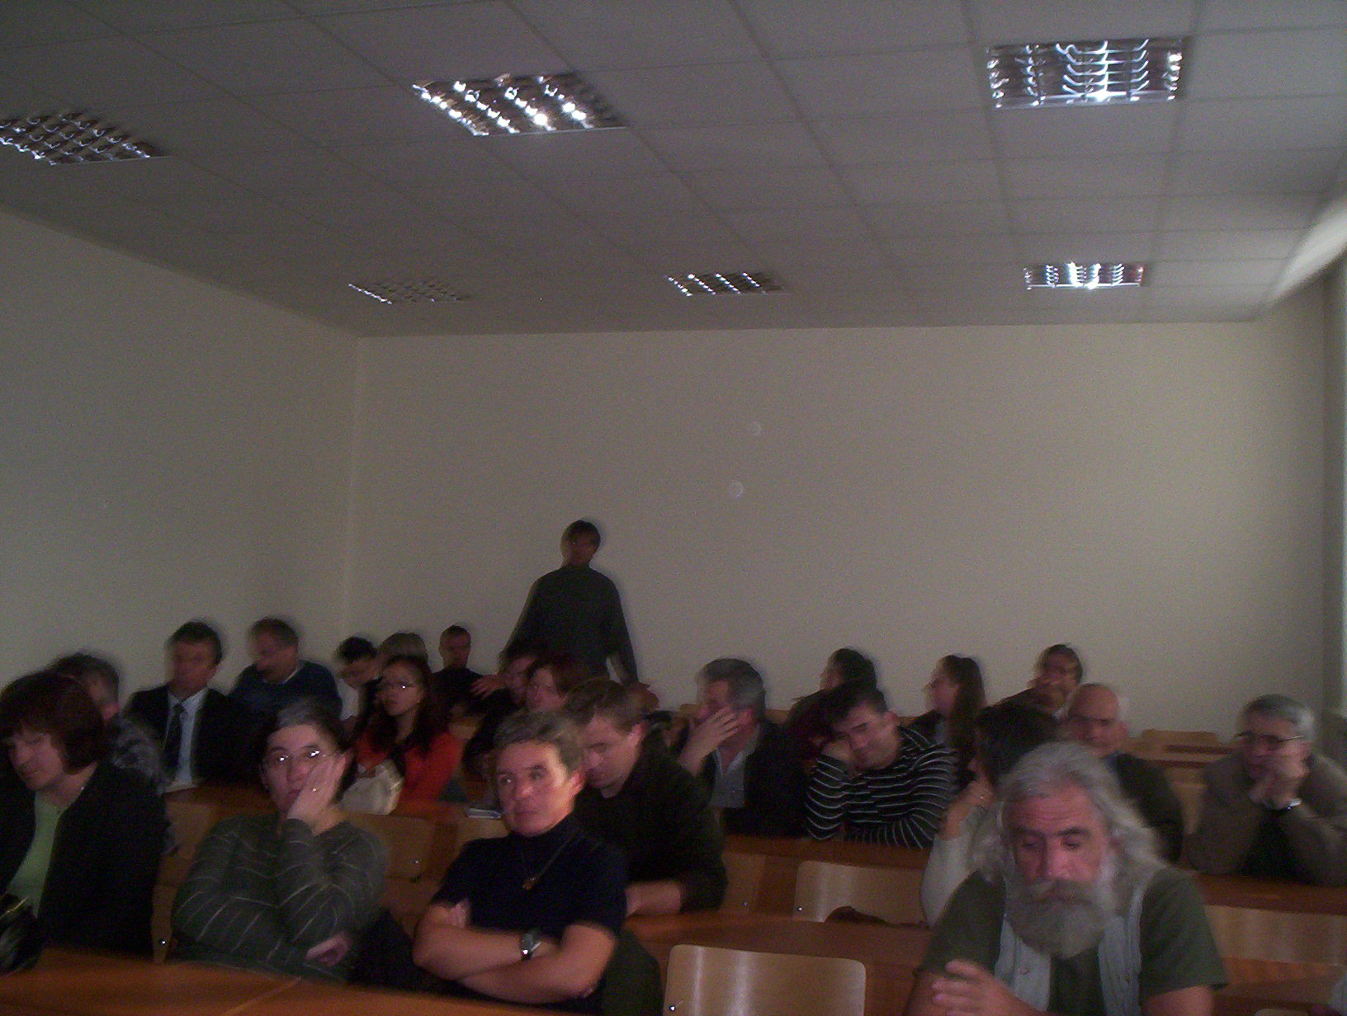
Десислав Тодоров: Отново се намесвам. Значи, проблемът със заплатите няма как да се реши. Аз имам конкретен въпрос. Той е свързан с това: Този университет не е член на IEEE. Защо трябва всеки отделно да кандидатства. Значи няма достъп до статии. Това е един много сериозен проблем. Не е само IEEE. А стандартите? Новите стандарти. Ние нямаме достъп до тях. Какво правим? Един стандарт е 600 Евро. Аз от къде да ги извадя? Кой ще каже?

Галя Маринова: Роси Голева. Тя е отговорна за абонамента за IEEE.

Росица Голева: Колега, абонирането в IEEE е лично. Това е политика на IEEE. Фондът, Националният Фонд “Научни Изследвания” в момента обсъжда възможността за абонамент на всички университетски библиотеки към база с данни.

Ректорът: Не се обсъжда. Решен е въпросът.

Росица Голева: Да. Още има малко време да мине.

Ректорът: Има нма тестване малко, но по принцип въпросът е решен.

Росица Голева: Най-вероятно ако не от следващата, от по-следващата година въпросът ще бъде решен.

Десислав Тодоров: Добре, а до тогава какво да правиме?

Ректорът: Независимо от фонда в Библиотеката ще имате достъп до тези неща, ако стане.

Десислав Тодоров: Ами не са само статиите. Има и научна литература. Смятам, че е по-добре не един проект, или шест научни проекта или десет да купят една книга, която струва 100 Евро, а университетът да я купи и да даде възможност на повече хора за достъп до нея.

Галя Маринова: Или повече проекти да подаваме и да имаме пари. Друг да се изкаже. Има ли?

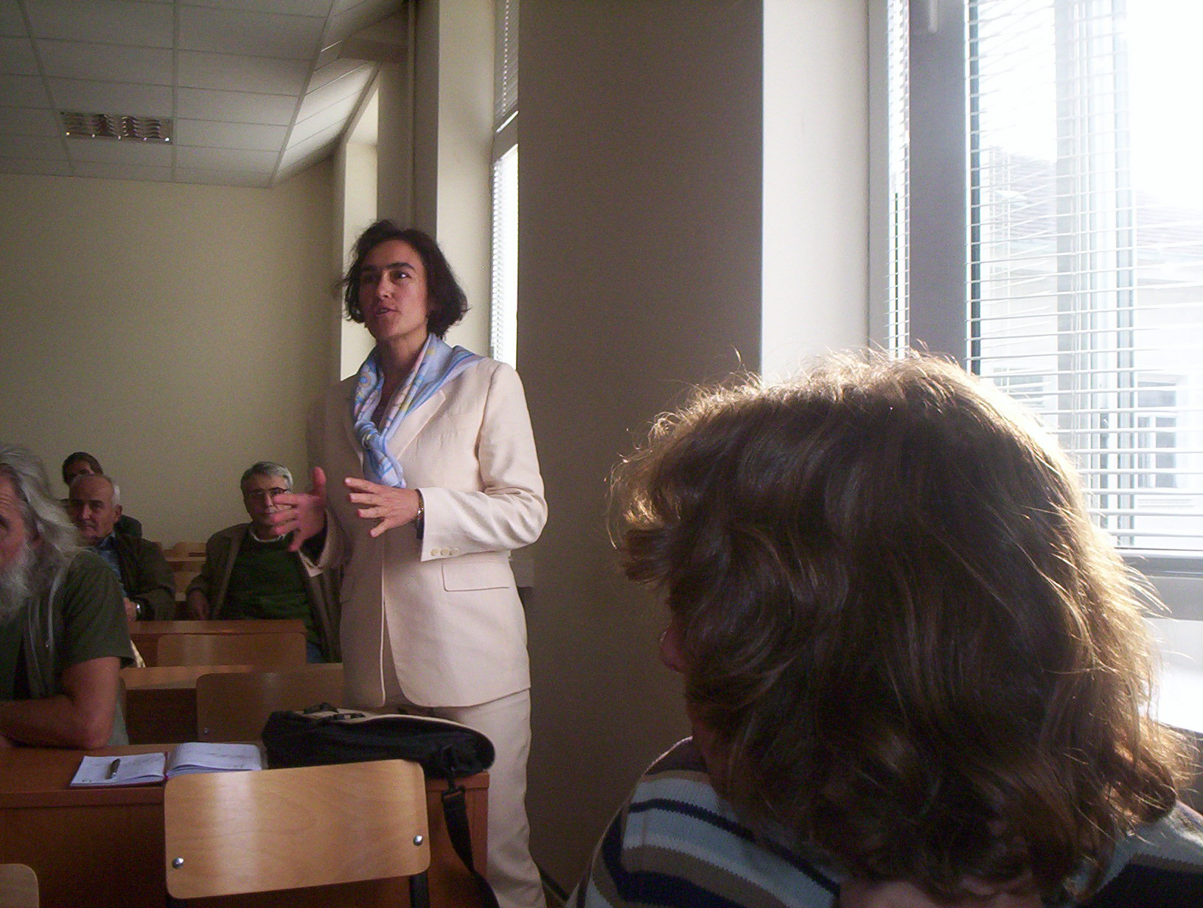
Магдалена Христова: Магдалена Христова от Департамента по Приложна физика. Има един парадокс по отношение на подаване на проекти за научно-изследователската работа. В нашия университет асистент, дори и да е доктор, не може да подаде проект за научно-изследователска работа. Но той може да подаде проект в МОН.

Галя Маринова: И там е в рамки.

Ректорът: Има конкурс “Млади учени”.

Магдалена Христова: Значи, аз имам колеги, млади асистенти, които подадоха документи и, които бяха ръководители на такива проекти. Тоест не се изисква друго, значи доктор също може да бъде. Аз съм подала един проект в МОН. Не съм хабилитирана. Сега, друг е въпросът какво ще стане с проекта. Така. Значи това в рамките на нашия университет може да се промени. Значи гласува се на един асистент, което е по-важно и по-отговорно, той да води занятия на студенти, значи той може да обучава студентите – гласувано му е доверие, но не може да проведе един проект за научни изследвания, което касае малка част – не е фатално за университета. Най-много там ще провали примерно една катедра ако не се справи.

Ректорът: Питайте колежката, тя научни изследвания ли преподава в математиката? Нейните научни изследвания ли преподава? Няма нищо общо. Това е математика на 100 години, което предава. Същото е и при мен. Механиката е на 100 години.

Магдалена Христова: Но ако ние преподаваме добре, ще има един ...

Ректорът: Това не е свързано със случая.

Магдалена Христова: Но ако на асистента му се гласува доверие да преподава математика и ако е толкова важно за развитието на факултета накрая, а не може да му се гласува доверие да води един проект за 2000 – 2500 лева – правилно ли е?

Галя Маринова: Този въпрос се поставя от много от нас, тъй че ще продължаваме да го поставяме.

Ректорът: 5000 лева – това не е научен проект. Това е помощ за нещо.

Магдалена Христова: Младите колеги и на това са доволни.

Галя Маринова: Напълно Ви подкрепяме.

Ректорът: Вече размерът на вътрешните проекти е минимум 4000 лева.

Магдалена Христова: Ето, значи исторически данни. Цитирам: конкретно ще кажа за Франция и за Щатите. Бидейки назначен един преподавател в даден университет, където не е с перманентен договор.

Ректорът: Това е много важно. И аз бих искал да не са с перманентни договори преподавателите.

Магдалена Христова: Така. Но, дори и в този случай, без перманентен договор, той има право да води група за научни изследвания, да бъде ръководител на група за научни изследвания, да бъде ръководител на докторанти и на постдокторанти.

Ректорът: Добре. Сам той не доктор, но може да води други докторанти. Нека не навлизаме в тази тема.

Заместник-Ректорът Симеон Стоядинов: В Съединените Щати няма асистенти. Какво говорите Вие?

Магдалена Христова: Как да няма асистенти? “Associated professor” се води.

Заместник-Ректорът: Това го водят в България и в социалистическия лагер. Не могат да го разпознаят като звание. Когато им кажеш, че си такъв, те питат какъв си. И като им кажеш, че си такъв ти викат: Е как тогава си Заместник-Ректор, като си асоцииран, тоест прибран от някъде временно? Сега да не навлизаме в такива подробности. Дайте нещо, с което да вършим работа.

Магдалена Христова: Значи, трябва да имаме право да водиме проекти.

Галя Маринова: Разбрахме Ви и ще настояваме за това. Още изказвания има ли на други млади колеги? Да представят проблеми – на млади или по-малко млади – по дух. Ако не ще дадем думата на ръководството за заключителни думи и повтарям моята молба или нашето предложение за една перманентна комуникация след това ако ръководството приеме такава. Благодаря.

Заместник-Ректорът: Значи стана дума няколко пъти и аз Ви задавам въпроса: Колко пъти ръководството Ви е отказало да имате перманентна комуникация? Колко пъти Вие сте дошли в кабинета на Заместник-Ректора?

Ректорът: Няма значение. Сега им е дошъл ентусиазъмът.

Заместник-Ректорът: Сега им е дошъл – ще го направиме това. Той е отворен цял ден. Който е дошъл може да говори – да обсъжда. Но Вие го поставяте няколко пъти некоректно. Ще направим и такава група – консултативна, както я нарекохте. Един консултативен орган ще се създаде.

Галя Маринова: Добре. Благодарим Ви. Сега давам думата на господин Ректора да отговори на въпросите.

Ректорът: Почваме от задния край малко. Относно нещо, което професор Манолов каза и още някой преди него – мисля, че пак беше колегата, който го спомена. Ентусиазъм е необходим във всички случаи, за да се занимава човек с тази дейност – с наука, с преподаване. Но без пари не може. Все пак трябва да оцелее човек, за да може да проявява ентусиазъм. Защо пак се връщам на въпроса със парите? За мене той наистина е много важен. И той не може да се реши с ресурсите на университета, както очакват млади колеги. Университетът няма ресурси, които да са излишни. Няма ресурси, с които да може да повищи драматично заплатите. А заплатите трябва да се повишат драматично. Не с 10% или с 20%. Няколко пъти трябва да се повишат. За да станат атрактивни и да може човек да се концентрира върху изследователската и преподавателската дейност, а не върху това – как да оцелее. Така че не очаквайте, че с университетски ресурси заплатите ще се повишат. Всички доходи и приходи да хвърля в заплатите – не мога да ги повиша със 100%. Всички. Но тогава трябва да спра да плащам и парното и тока и водата и така нататък. И да не Ви купувам и компютри, каквито казвате, че нямате, но аз съм купил няколко хиляди откакто съм Ректор. Не знам къде потъват. Потърсете ги в катедрите си, защото не стоят в моя кабинет със сигурност. Някъде трябва да са. В катедрите значи.
Без пари не може и това се вижда от цялостното ни развитие. От няколко години го приказвам това нещо. Ние сме на път да загубим цялата система на висше образование с начина, по който я финансираме. За да Ви дам личен пример – от мойта практика: 5 мои докторанти – хабилитирани и петимата не са на работа в Техническия Университет. Всичките са навън. Защото заплатите, които аз предлагам, не са заплати, които да задържат някого.

От залата: Само ентусиазмът не помага. Нали?

Ректорът: Само ентусиазъм не е достатъчно. Затова се връщам още веднъж на тази тема. Значи, без пари не може. Няма да стане. Сегашното поколение не е поколението от преди 50 години.

От залата: Само заплатите са.

Ректорът: Е, стандартът е такъв горе долу от преди 30 години. Така че затова, като цяло, горе долу е така. Но, поколението мисли по друг начин. Не можем да казваме: Сега ще работим пък ще живеем по-късно. Младите хора искат и сега да живеят. Правилно. Така, като заглавие на това, което ще кажа, което ще е малко хаотично, защото ще бъде по това, което съм си записал: Беше споменато, че в известен смисъл е отчайваща ситуацията. Не я виждаме така. Отчайваща, това значи песимистична позиция: “По лошо не може”. Нашата позиция е: “Може.”. И по-лошо може. Така че, гледаме оптимистично на нещата. Независимо от смешната страна на въпроса, не бих казал, че ние сме най-добрите, но ние сме най-малко лошите в България. Това е ситуацията.
Програмата “Развитие на кадрите” се спомена тук. Хубаво е да има програма, но една програма без ресурси не е програма. Не служи за нищо. Освен ако не е на мека хартия. Няма значение. Никой не каза от къде да се вземат ресурсите. Беше споменато, че е добре, че освежаваме сградите, но заплатите не мърдат. Ресурсите са ясно разписани в нашата субсидия. Не мога да посочвам капиталови разходи и заплати. Така че – капиталовите разходи. Когато успея да уредя допълнителни средства – някой и друг милион – той никога не е в издръжката. Това винаги е в капиталови разходи. Тоест ако докарам някакви допълнителни пари, те са за ремонти, за ново строителство, за материална база, но никога за заплати. Никога за текущи разходи – за тока, водата и парното. Тях трябва да ги плащам от субсидията. Това – просто като пояснение с какво се занимава един Ректор като администратор. Значи, не считайте, че ето – изсипват му милионите и той вече се оправя натам. Има си доста ограничения, които са му наложени. Ако искате да обсъждаме тези ограничения – няма проблем. Можем да седнем да обсъждаме бюджета параграф по параграф – със всичките му предписания. И по тези параграфи аз трябва да го отчитам – на всеки три месеца трябва да го отчитам.
Консултативната група – това беше добро предложение. Ще я направим. Ще гласуваме до един. Тя ще отговаря за кадрите и ще е към Зам. ректора по кадрите.
За докторантурата. Беше споменато, че това е обучение. Не е вярно. Погледнето какво пише в закона. “Образователна и научна степен” пише там. Не случайно. Защото не е просто обучение. Очаква се наука да се направи. Значи не се изравнява статутът със студентския. Очаква се и самостоятелна дейност. А воденето на часове, според мен, е изключително важно. Аз съм минал през всички тези етапи, през които тепърва минавате, младите имам пред вид. Не тия като мен. Когато човек учи другите научава много неща. И то много по-добре ги научава. Когато трябва някой друг да бъде научен на това нещо. И трябва да му обясните за какво става дума. Така че воденето на часове не е губене на време. Това си е част от обучението на младите хора. Научават се на много неща, водейки часове. Когато бях млад асистент, задължителната програма беше да се мине през всички видове упражнения, които се водят. Осем дисциплини водим – различни. Доста различни една от друга. Защото всеки асистент трябваше да познава съдържанието на всяка една преподавана дисциплина в звеното. Това е изключително важно. За да имате широкия поглед, за да имате добрата база. Така че, не считайте воденето на часове за тегоба, която Ви се възлага, защото Ръководството не може да се справи. Ръководството може да се справи и без тези часове. Но не е там работата. Работата е, че младите хора трябва да се научат да преподават. Поне това трябва да научат стабилно, което тук се преподава. Нашите асистенти, беше споменато, хората, които назначаваме и докторантите, които избираме, далеч не са най-високото ниво. Всички катедри се оплакват, че трябва да вземат хора, които никога не биха взели ако имаше още кандидати. Така че, това си е тежък въпрос. А няма повече кандидати, защото перспективата не е добра, и то не перспективата за израстване, а перспективата за заплащане е лоша. Перспектива за израстване, кариера, Вие имате блестяща тук. Защото ние си отиваме. Това е въпрос на пет години. И ще трябва масово да хабилитираме. Де що има нехабилитиран. Така че тук перспективата е блестяща от тази гледна точка. И не само тук, а въобще в българското висше образование. Но е печална от гледна точка на заплащането. Докато държавата не обяви, не разбере това като свой приоритет, че висшето образование е основата на просперитета на държавата, особено пък техническото висше образование, което дава кадрите за производството, а без производство няма богата държава, освен ако не станем Швейцария и си вадим голяма част от продукта в банките. Няма да се променят нещата, ако на държавно ниво не се разбере това. Приказвам го с повод и без повод, де що ми падне някой държавен ръководител или партиен или какъвто и да е там. Мъча се да им го набивам във главата. Не се получава много. До сега не съм бил много успешен. Така че, мисля, че нямаме различия във вижданията в тази насока. Ние имаме нужда от младите хора, иначе този университет ще се затвори, а и не само този. Сега имам – колко души? 400 души хабилитирани. Нехабилитираните са малко по-малко. Като пенсионирам хабилитираните нямам нехабилитирани, които да хабилитирам и да ги заместя. Няма толкова. По-малко са нехабилитираните. Тоест пирамидата почва да стои наопаки. Тези, от които трябва да се рекрутират горните нива са по-малко, от горните нива. Това е тежестта на ситуацията за нас.
Пак да се върна на часовете. Освен обучителния ефект – този обучителен ефект е важен не само в случая, че докторантът остане в бъдеще при нас, а и ако напусне. Защото ще научи научи много неща, преподавайки тези дисциплини, ще ги научи стабилно. Ако отбележим, че имаме 19% успеваемост на докторантурата, добре ще е поне някаква работа да свършат тези 80%, които само отлежават това време. 19% защитават от нашите докторанти. Чия е вината? Сигурно с общи усилия постигаме този резултат. Мисля, че малко надценявате възможностите на Ръководството да влияе върху самата докторантура. Вие знаете как се зачисляват докторантите. Не се зачисляват от Ректора на база на решение на Академичния Съвет, а на база на решение от Факултетния Съвет. Факултетът отговаря за докторантите. Не университетът, а структура на университета. Там се следи докторантът, там се води подготовката му, там се оценява до къде е стигнал. Не по-нагоре. Във факултета. Така че там трябва да се поставя този въпрос. В моя собствен факултет, в който съм аз, 7 – 8 пъти съм повдигал въпроса да обсъдим докторантурата. До сега не съм успял да го прокарам. Не съм го изпратил като заповед на Ректора, да се направи. Опитвал съм се да повдигна въпроса така и да постигна някакво разбиране, че това е важен въпрос. Но, побутнете факултетите си, там, където сте. Те трябва да се ангажират с докторантурата – с израстването на младите. Не може да се очаква Ректорът да се ангажира с израстването на всички млади хора, които имаме. Между другото ние имаме около 500 докторанта към момента. И тъй като ставаше въпрос за статистика: Доколко ние водим докторанти? – Ние стоим най-добре в цяла България. Най-много докторанти на един хабилитиран се падат. Не се пада цял докторант, но най-много. Далеч пред БАН и други институции. Затова казах – ние сме най-малко лошите. Тук, в Техническия Университет. Колкото и да не харесваме това, което правим, все пак, в национален мащаб ние сме относително прилични. За издръжката – господин Драгнев спомена тук. Коефициентът не е 1,7. 2,3 е. Издръжката за “Медицина” е 10 (9,6). Така че въпросът с коефициентите само като информация е такъв. Това не значи, че тези средства са достатъчни. А тъй като сам Вие споменахте, че докторантурата е обучение, с което аз не съм съвсем съгласен, както може би чухте, а защо не питате за издръжката на студентите? Ами отива в общите разходи – там е издръжката. Плаща тока, парното на нашия колега Шушулов там. И така нататък. Не е в заплатата на Ректора със сигурност. Така че разходите ние трябва да ги посрещаме. Така или иначе. И тези разходи растат непрекъснато. Казах и на Министър-Председателя няколко пъти: Увеличенията на издръжката, които получаваме с 5 – 10% годишно, те не компенсират инфлацията. Което значи, че нашата издръжка фактически намалява. И че ако държавата не обърне внимание на това, тя се отказва от висшето си образование. Европа няма да ни накара да си подобрим висшето образование. Защото все за Европа се приказва. Европа няма нужда от българското висше образование. В Европа има 4000 университета. Българските 200 000 студенти, ако ги разхвърляте на тези 4000 университета, ще им се паднат там по 20-30 души и това ще е. Тук-там, не във всеки. Така че, не може да се очаква натиск от Европа да си оправим проблемите във висшето образование. Наш проблем е това. Ние трябва да си го решим.
За компютрите споменах: Не знам къде са. Купуваме ги по заявка на факултетите. Получават се, купуват се. Всяка година купуваме компютри. Сега тръгва нов търг за 400 000 струва ми се или за 350-360 000. Нещо такова. Един мина – за 250 000. Току що завърши. Миналата година ситуацията беше същата. Имайки пред вид, че един компютър струва сега по-малко от 1000 лева, това значи, че само по мое време, откакто аз съм Ректор, доста компютри са купени. Като ги заявят факултетите – какво правят после – не мога да кажа. Затова поговорете с факултетските си ръководства, с катедрените си ръководства. Аз се дразня вече от тези заявки за компютри. Ние нямаме нужда от толкова компютри, колкото купуваме. Дразня се, защото не се заявява измервателна апаратура, изпитателна техника. Неща, които всъщност правят инженера. А компютри – компютрите не служат за нищо освен за симулации. Но в практиката трябва да измерите нещо, да произведете нещо, да изпитате нещо. Това не става с компютър. Трябва друга техника. Така че, купуваме ги компютрите. Всеки иска изтребител, разбира се, с изключителни качества. По няколко гигахерца честота, много големи дискове искат всичките. Голяма оперативна памет – не по-малка от 2 Мегабайта. И се ползват за писане на Word. Това е. Но трябва да е изтребител. Затова казах – повече средства трябва да отиват за измервателна техника, изпитването, въобще във всичко друго, и не толкова в компютрите.
Не хабилитираме достатъчно рано. Ами така е. Не хабилитираме достатъчно рано и докато процедурите са тези и докато структурите, които хабилитират – така ще е. За съжаление повечето от нас, от Вас, изпитват ужас от това, че бихме могли да вземем съдбата на давещите се в ръцете на давещите се. Всеки си мисли, че ВАК ще му реши въпроса. Не е така. ВАК ще го мотае докато стане на 58 години, за да го направи професор – с изискванията, които се генерират там. Защото ако погледнете какви изисквания генерират – може да Ви хвръкне шапката. Ни един от тези, които седят във ВАК, не би могъл да се хабилитира по тези изисквания. Но вече седят там. Така че, аз, бидейки началник, сега ще Ви разкажа играта. Това е. Понеже вече съм от другата страна. И ни я разказват.

Проф. Нягол Манолов: Това се отнася за по-малките началници, разбира се.

Ректорът: За всички началници. Спомена се тук – мисля, че колегата там спомена, че няма мерки за осигуряване на млади хора. Ами предложете мерки. Значи аз си мисля, че ако утроя заплатите ще започна да се справям с въпроса. Предложете от къде да ги вземем.

Васил Гуляшки: От проекти, например.?

Ректорът: Сега. Това е предложението. Трябва да се правят проекти и да се докарват пари. Пари от проекти, от които да се плаща. Воювахме доста време с Фонда, с Министерството на Финансите, то незнайно защо счита, че ако от проектите плащаме на хората, това ще бъде пладнешки грабеж. Това ще е разграбване на държавни средства. Все още не можем да се преборим с Финансите, ама се надявам в близко бъдеще да стане. Значи нашето министерство го преборихме, но финансовото още не можем. Говорих с Орешарски. Прие тази позиция, надявам се от догодина да може и от проектите да се плаща на хората – проектите на държавата. Проектите на фонд “Научни изследвания” например. За Иновационния Фонд по-хубаво да не приказваме, защото там е една трагедия. Значи проектите са важни. Проектите са важни и за заплащането и за кадровото израстване. Това е нещо, което не се отчита в значителна степен до сега, колкото и странно да е това. Предполагам, че е така, защото хуманитаристите владеят общо взето нещата. И се броят публикации. Обаче, в нашата област публикациите не са винаги най-важнотo. Важно е: Търси ли те някой – с това което правиш? Продаваемо ли е това, което правиш? Имаш ли сключени договори с някого – да му направиш нещо, да му свършиш някаква работа. Участието с проекти според мене е изключително важно за нашата област. За инженерните науки. Във хуманитаристиката, природните науки, без съмнение публикациите ще си стоят важни, но в нашата област не са достатъчни. Така че проектите са важни и за това. Участието в проекти – какво е сътворил някой, ако ще се хабилитира.
По отношение на докторантите, може би, само да спомена нещо. От една година агитирам деканите да направиме едно докторантско училище и да се опитаме да внедрим там някаква общообразователна подготовка за всички наши докторанти. Има въпроси, които изискват доста трудни математически методи, обработка на данни, ако щете даже и презентиране на резултати. Неща, в които нашите докторанти рядко се представят добре при защитата, ако кажат какво са направили – във встъпителна форма. За сега успехът ми е така, а да кажа – одобрително мълчание. Да не казвам неодобрително. Сега тази есен очакваме от колегите от Математиката предложения за учебно съдържание. И още веднъж ще преговарям с деканите. Тоест мъчим се да направим нещо. Не е стигнало до Вас, защото не Ви засяга пряко. Не е имало необходимост да го обсъждаме с Вас.
По отношение на достъпа до информация – оценили сме, че е необходим. Затова сме се заели с тази сграда тук. Надявам се да я построиме до другото лято. 140 работни места на компютри ще има вътре. Търгът на компютрите мина. Така че следва доставката. Там трябва да се осигури – такива са нашите планове, независимо от плановете на държавата – това се мъчиме поне да го прокараме – достъп до бази данни и пълни текстови бази данни, не само анотации – от нашата област. Като че ли има известно разбиране на министерско ниво, няколко пъти обсъждахме с Министъра този въпрос. Струва ми се, че Министерството ще е готово да плати тези разходи за България като цяло, въпросът не е само за мен. Но така или иначе ние сме се ориентирали към това да осигуриме достъпа до необходимата информация.

Проф. Добри Добрев – от вън: В 17.30 ще има Научен Съвет тук. В 17.30.

Ректорът: Това е горе-долу ситуацията. Ще направим една консултативна група. Ще я обявим публично. Чрез нея ще трябва да свикнете да внасяте въпроси, да оказвате някакво влияние.

Галя Маринова: Благодарим на господин Ректора за изчерпателното изказване.

Ректорът: Е, чак изчерпателно не бих казал.

Галя Маринова: Това, което бихме искали днес, предполагам, всички си записахте координатите, нали E-Mail-а, който сте дали – аз ще Ви търся и Вие ме търсете – в Технически Университет имам E-Mail, за да можем да поддържаме връзка с обмен на информация и да продължим работата с консултативната група. Благодаря на всички участници. Закривам срещата.

